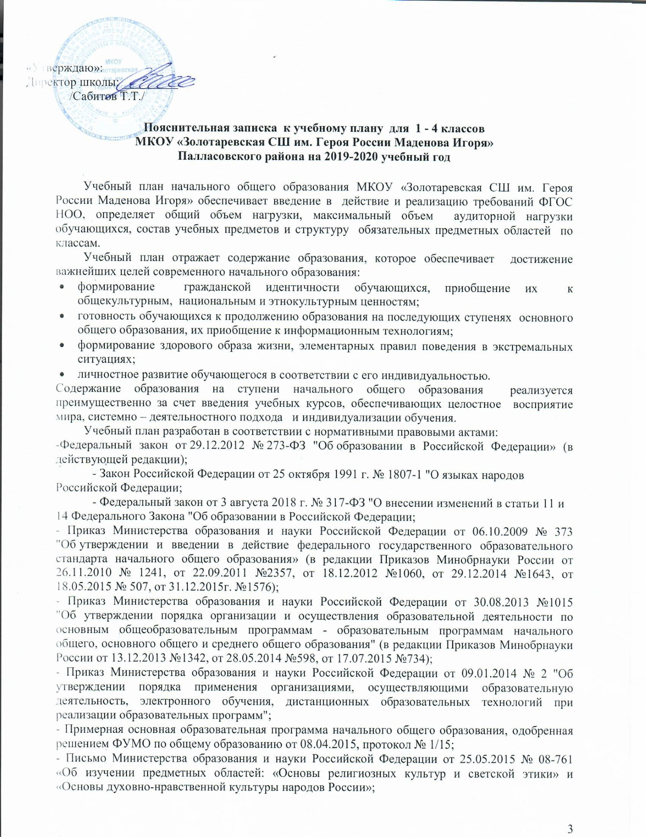
- Письмо Комитета образования и науки Администрации Волгоградской области от 04.10.2011г. И-10/8759 «О реализации ступенчатого режима организации образовательного процесса в первых классах образовательных учреждений Волгоградской области»;
- Письмо Комитета по образованию и науке Администрации Волгоградской области от 16.06.2011г. № И-11/5055 «О 3 часе урока физической культуры»;
- Приказ Минобрнауки России от 09.06.2016 № 699 "Об утверждении перечня организаций, осуществляющих выпуск учебных пособий, которые допускаются к использованию при реализации имеющих государственную аккредитацию образовательных программ начального общего, основного общего, среднего общего образования";
- Приказ Минпросвещения России от 28 декабря 2018 г. № 345
"О федеральном перечне учебников, рекомендуемых к использованию при реализации имеющих государственную аккредитацию образовательных программ начального общего, основного общего, среднего общего образования";
- Приказ от 08.05.2019 № 233 "О внесении изменений в федеральный перечень учебников, рекомендуемых к использованию при реализации имеющих государственную аккредитацию образовательных программ начального общего, основного общего, среднего общего образования, утвержденный приказом Министерства просвещения Российской Федерации от 28 декабря 2018 г. № 345";
- Приказ Минобрнауки России от 31 декабря 2015 г. № 1576 "О внесении изменений в федеральный государственный образовательный стандарт начального общего образования, утвержденный приказом Министерства образования и науки Российской Федерации от 6 октября 2009 г. № 373 (зарегистрировано Минюстом России 2 февраля 2016 г., регистрационный № 40936); № 1577 "О внесении изменений в федеральный государственный образовательный стандарт основного общего образования, утвержденный приказом Министерства образования и науки Российской Федерации от 17 декабря 2010 г. № 1897 (зарегистрировано Минюстом России 2 февраля 2016 г., регистрационный № 40937);
- Письмо Минобрнауки России от 09.10.2017 №ТС-945/08 "О реализации прав граждан на получение образования на родном языке";
- Письмо Рособрнадзора от 20.06.2018 № 05-192 "О реализации прав на изучение родных языков из числа языков народов РФ в общеобразовательных организациях";
- Санитарно-эпидемиологические требования к условиям и организации обучения в общеобразовательных учреждениях 2.4.2.2821-10, утверждённые Постановлением Главного государственного санитарного врача Российской Федерации от 29.12.2010г. № 189;
- Письмо Комитета образования, науки и молодежной политики Волгоградской области от 17.04.2019 № И-10/3991;
- Основная образовательная программа начального общего образования МКОУ «Золотаревская средняя школа имени Героя России Маденова Игоря»
- Устав МКОУ «Золотаревская средняя школа имени Героя России Маденова Игоря».

Учебный план определяет состав учебных предметов и состоит из обязательной части.
Предметная область «Родной язык и литературное чтение на родном языке» во 2 и 4 классах представлен учебными предметами «Родной язык (русский)» и «Литературное чтение на родном (русском) языке». Изучение данных предметов осуществляется по заявлениям родителей (законных представителей) обучающихся.
Максимально допустимая недельная нагрузка в 1 классе-21 час, во 2 -4 классах -23 часа.
В соответствии с системой гигиенических требований, определяющих максимально допустимую нагрузку учащихся, и в связи с 5-дневной учебной неделей, часть, формируемая участниками образовательного процесса, в 1-4 классах отсутствует, третий час физкультуры во 2 и 4 классах вынесен во внеурочную деятельность.
Учебный предмет «Основы светской этики» является модулем комплексного учебного курса «Основы религиозных культур и светской этики». Данный модуль выбран родителями
обучающихся. Оценивание данного предмета – безотметочное. По результатам четвертей, года в классном журнале выставляется учащимся «аттестован» или «не аттестован».
Обучение детей в 1-4 классах осуществляется по 5-дневной учебной неделе в первую смену. Согласно требованиям СанПин от 29.12.2010 № 189 и в соответствии с содержанием и условиями реализации ФГОС НОО для первоклассников используется ступенчатый режим проведения уроков в течение года: 33 учебные недели в год, в сентябре-октябре - 3 урока по 35 мин., ноябре-декабре – 4 урока по 35 мин., январе-мае – 40 минут каждый. Продолжительность урока во 2-4 классах - 40 минут согласно Уставу школы. В третьей четверти устанавливаются дополнительные недельные каникулы для 1 класса.
Обучение в 1 классе ведётся без домашнего задания. В 1 классе и в первом полугодии 2 класса обучение ведётся без балльного оценивания. Обучение во 2 - 4 классах также осуществляется по пятидневной неделе , 34 учебные недели в год.
Преподавание в 1-4 классах осуществляется по учебно-методическому комплекту «Школа России».
Предельно допустимая аудиторная нагрузка не превышает максимальную.
Внеурочная деятельность, которая осуществляется во второй половине дня, организуется по 5 направлениям развития личности (духовно – нравственная, социальная, общеинтеллектуальная, общекультурная, спортивно - оздоровительная) в таких формах как проектно - исследовательская деятельность, компьютерные занятия, экскурсии, кружки, спортивные соревнования, конкурсы, предметные олимпиады, акции и т.д. Время, отводимое на внеурочную деятельность не включается в расчёт допустимой (максимальной) обязательной нагрузки учащихся. Данные занятия проводятся по выбору обучающихся и их родителей.
Реализация учебного плана в 1 – 4 классах обеспечена учителями, имеющими соответствующие квалификации, адекватными программно - методическими комплексами (программами, учебниками, методическими рекомендациями, дидактическими материалами).
Финансирование учебного плана в 1 – 4 классах осуществляется из расчёта не ниже предельно допустимой годовой учебной нагрузки.

